时 间：2018.10.12 地 点:雪松树班 记 录:亮亮
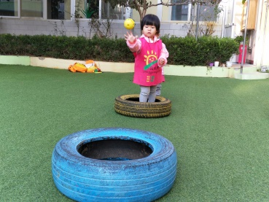
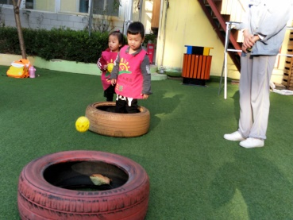
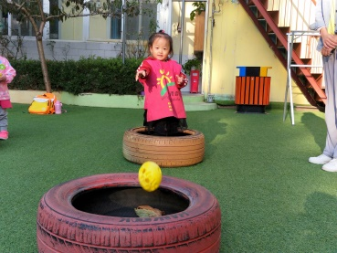
- 晨间活动：

投掷游戏，可以更好的锻炼宝贝的手眼协调以及手臂力量
- 生活礼仪：
今天的营养早餐是：青菜肉丝面叶、水煮鸡蛋，富有丰富的蛋白质，可以补充宝贝一早上的能量哦！吃饭前我们要先把小手洗干净，这样我们才能更加卫生的进食早餐，进餐前我们还要和亮亮妈妈一起念我们的餐前礼仪哦：小朋友请小手合十，吃饭前不说话、安安静静来坐下，细细嚼、慢慢咽，细嚼慢咽好消化……
三、自主探索：
金秋十月，是丰收采摘的好时光。今天上午雪松妈妈们要带着宝贝去接触大自然，领略秋天硕果累累，感受所带来的丰收喜悦。用过早饭的宝贝们已经迫不及待想坐着校车出发呢！等待的过程中，朱彦儒小朋友说：“校车咋还没来呀？”董在理说：“我们什么时候出发啊？”张熹晗小朋友说：“我们采摘回来的菜可以带回家炒着吃吗？”这个时候校车来了，坐上校车宝贝也是一样的兴奋，东看看西瞅瞅，很是好奇和欣喜。采摘的目的地终于到了，宝贝们在雪松妈妈的带领下有序的排着队伍，在亮亮妈妈教过大家怎么进行采摘后，宝贝们开始绿袖子采摘起来，看宝贝们都在享受这个劳动的过程呢！采摘回来后，应宝贝们的提议，我们又进行了洗菜、切菜、把切好的菜放在炒锅里进行加工，最后宝贝们品尝着自己的劳动所得，宝贝的吃的非常香，瞬间都爱上了吃青菜哦。相信在这个集体的采摘体验活动中，宝贝们能够更加的有团队协作意识，也能知道劳动的不容易，更加珍惜身边的事物。
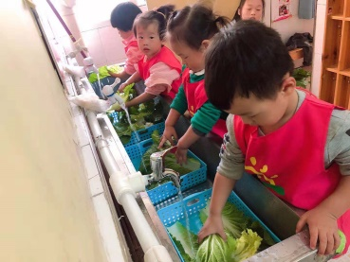
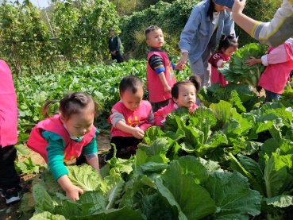
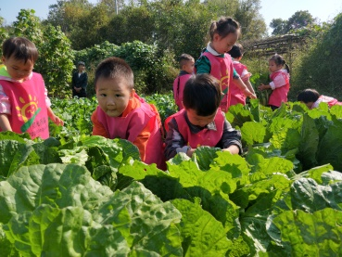

用力拔才能拔起来哦 一起采摘的幸福 认真把菜洗干净

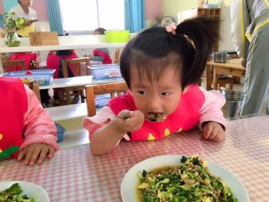
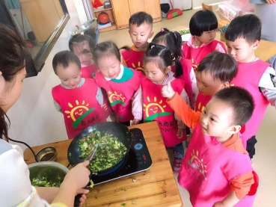
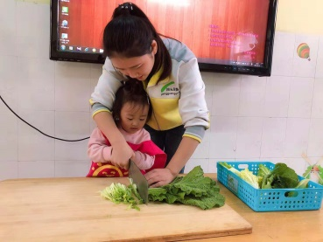

体验切菜的快乐 原来菜是这样翻炒的 品尝自己的劳动所得
四、家园共育：
非常感谢您对我们工作的支持与配合！
为了孩子的健康我们一起预防：
- 帮孩子养成良好的卫生习惯，饭前便后勤洗手；
- 保持良好的饮食习惯，少吃冷食、多吃易消化的食物；
- 早晚温差低，要为孩子添衣服，尤其要注意腹部的保暖；
- 注意出行安全，时刻关注幼儿在大人视线范围内，祝大家周末愉快！

